Fronte scheda elettorale ANAB

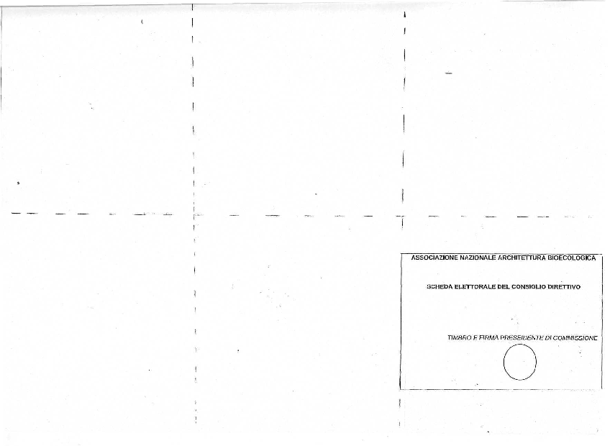

Interno scheda elettorale ANAB

